基于格密码 Falcon 算法的量子安全门限签名系统及方法
技术领域## 技术领域
本发明涉及量子计算技术领域，尤其涉及一种面向量子计算网络节点互联场景的、基于后量子密码学（Post-Quantum Cryptography, PQC）的分布式节点协同认证系统及方法。本发明涉及量子计算技术领域，尤其涉及一种面向量子计算网络节点互联场景的、基于后量子密码学（Post-Quantum Cryptography, PQC）的分布式节点协同认证系统及方法。
背景技术## 背景技术
随着量子计算技术的快速发展，构建大规模量子计算网络已成为实现量子计算优势的关键路径。在量子计算网络中，多个量子计算节点需要通过经典通信网络进行互联协作，以实现分布式量子计算任务调度、量子态传输协调以及计算结果验证等功能。为保障量子计算网络的安全可信运行，节点间的身份认证和协同签名机制至关重要。随着量子计算技术的快速发展，构建大规模量子计算网络已成为实现量子计算优势的关键路径。在量子计算网络中，多个量子计算节点需要通过经典通信网络进行互联协作，以实现分布式量子计算任务调度、量子态传输协调以及计算结果验证等功能。为保障量子计算网络的安全可信运行，节点间的身份认证和协同签名机制至关重要。
然而，现有的节点认证方案普遍采用基于椭圆曲线密码学的协议，例如基于椭圆曲线离散对数问题的 ECDSA 协同签名、基于 Edwards 曲线的 EdDSA 分布式签名以及基于双线性配对的 BLS 聚合签名等。这些传统密码方案面临来自量子计算机本身的威胁——量子计算网络中的节点恰恰具备执行量子算法的能力。然而，现有的节点认证方案普遍采用基于椭圆曲线密码学的协议，例如基于椭圆曲线离散对数问题的 ECDSA 协同签名、基于 Edwards 曲线的 EdDSA 分布式签名以及基于双线性配对的 BLS 聚合签名等。这些传统密码方案面临来自量子计算机本身的威胁——量子计算网络中的节点恰恰具备执行量子算法的能力。
Shor 算法已经证明，对于 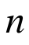 比特整数或阶为 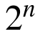 的群，量子计算机能够在多项式时间内完成破解。这意味着，量子计算网络中的恶意节点或外部攻击者一旦获取足够的量子计算资源，当前广泛使用的经典密码方案将面临失效风险。因此，为量子计算网络设计抗量子攻击的节点认证机制，是实现安全可信量子计算互联的前提条件。然而，上述方案的安全性基础均为大整数分解或离散对数问题，这些数学难题在量子计算环境下显得脆弱。Shor 算法已经证明，对于 比特整数或阶为 的群，量子计算机能够在多项式时间内完成破解。这意味着，一旦具有足够规模逻辑量子比特的量子计算机问世，当前广泛使用的基于 secp256k1 等曲线的加密方案将面临失效风险。考虑到量子计算技术的演进速度以及“现在截获，以后解密”（Harvest Now, Decrypt Later）的潜在威胁，向后量子密码体制迁移已成为跨链基础设施建设的紧迫需求。
Falcon（Fast-Fourier Lattice-based Compact Signatures over NTRU）算法作为 NIST 选定的后量子数字签名标准之一，凭借其基于 NTRU 格困难问题（NTRU/Ring-SIS）的高安全性、较短的签名长度以及快速的验证性能，成为量子计算网络节点认证场景下的理想选择。Falcon（Fast-Fourier Lattice-based Compact Signatures over NTRU）算法作为 NIST 选定的后量子数字签名标准之一，凭借其基于 NTRU 格困难问题（NTRU/Ring-SIS）的高安全性、较短的签名长度以及快速的验证性能，成为区块链应用场景下的理想选择。
尽管 Falcon 算法在单节点环境下表现优异，但将其应用于量子计算网络的多节点协同认证场景时，存在显著的技术难点：尽管 Falcon 算法在单机环境下表现优异，但将其应用于分布式门限环境（即由多个节点协作生成签名且不泄露完整私钥）时，存在显著的技术难点：
首先，Falcon 签名过程依赖于在 NTRU 格上进行离散高斯采样。在分布式场景下，私钥以分片形式分散存储于多个量子计算节点，各节点无法直接获取完整陷门信息，导致难以在不泄露隐私的前提下协作生成符合特定分布的高斯样本。首先，Falcon 签名过程依赖于在 NTRU 格上进行离散高斯采样。在分布式场景下，私钥以分片形式分散存储，各节点无法直接获取完整陷门信息，导致难以在不泄露隐私的前提下协作生成符合特定分布的高斯样本。
其次，Falcon 算法大量使用数论变换（NTT）进行多项式乘法运算。在秘密共享状态下，直接进行基于 NTT 的多项式乘法通常会导致极高的通信复杂度，严重影响量子计算任务的实时协调效率。其次，Falcon 算法大量使用数论变换（NTT）进行多项式乘法运算。在秘密共享状态下，直接进行基于 NTT 的多项式乘法通常会导致极高的通信复杂度，严重影响系统效率。
再次，为了确保签名的零知识性，Falcon 引入了拒绝采样机制。在分布式环境中，这意味着每次签名尝试可能需要多轮协作判断，若处理不当，会导致通信轮数随节点数量线性增长，无法满足量子计算网络中高频认证的需求。再次，为了确保签名的零知识性，Falcon 引入了拒绝采样机制。在分布式环境中，这意味着每次签名尝试可能需要多轮协作判断，若处理不当，会导致通信轮数随节点数量线性增长，无法满足高频交易的需求。
此外，虽然部分后量子签名方案（如 Dilithium、Sphincs+）提供了安全性，但其较大的签名尺寸会导致区块链上的存储和验证成本（Gas 费）激增，限制了其实际落地应用。
综上所述，现有技术中尚缺乏一种既能保持 Falcon 算法的高效与低成本特性，又能安全、高效地在量子计算网络分布式环境中实现的节点协同认证方案。
综上所述，现有技术中尚缺乏一种既能保持 Falcon 算法的高效与低成本特性，又能安全、高效地在分布式环境中实现的门限签名方案。
发明内容
技术问题## 发明内容
本发明实施例旨在解决量子计算网络节点协同认证场景中面临的分布式密钥管理难、多项式运算通信开销大以及协作效率低等技术问题，提供一种通信轮数恒定、计算高效且适用于量子计算网络基础设施的抗量子攻击节点协同认证系统及方法。### 技术问题
本发明实施例旨在解决量子计算节点互联场景中面临的分布式密钥协同难、多项式运算通信开销大以及协作效率低等技术问题，提供一种通信轮数恒定、计算高效且适用于量子计算互联基础设施的抗量子攻击分布式密钥协同系统及方法。
技术方案
为解决上述技术问题，本发明实施例提供了一种面向量子计算网络的抗量子攻击节点协同认证系统，该系统包括：### 技术方案
为解决上述技术问题，本发明实施例提供了一种面向量子计算节点互联的抗量子攻击分布式密钥协同系统，该系统包括：
算术分片 NTT 计算模块，用于在量子计算网络的分布式节点间执行基于 NTRU 结构的多项式变换。该模块利用数论变换（NTT）的线性同态特性，将私钥多项式 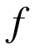 的运算转化为各节点本地分片 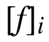 的独立变换。各节点独立计算 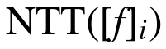，使得全局变换 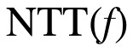 等价于各分片变换之和。在涉及多项式乘法时，各节点通过本地分片的点乘运算 协作完成，从而避免了重构私钥，并显著降低了通信复杂度。
算术分片 NTT 计算模块，用于在分布式节点间执行基于 NTRU 结构的多项式变换。该模块利用数论变换（NTT）的线性同态特性，将私钥多项式 的运算转化为各节点本地分片 的独立变换。各节点独立计算 ，使得全局变换 等价于各分片变换之和。在涉及多项式乘法时，各节点通过本地分片的点乘运算 协作完成，从而避免了重构私钥，并显著降低了通信复杂度。
分布式方差保持高斯采样模块，用于生成符合目标分布的离散高斯样本。针对分布式环境下的分布偏差问题，该模块采用参数缩放机制，配置每个参与节点 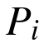 使用缩放后的参数 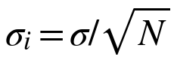 独立进行离散高斯采样。基于高斯卷积原理，各节点独立样本的聚合结果在统计上严格服从 Falcon 算法所需的全局目标分布 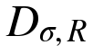，从而在无需复杂交互的前提下保证了签名的统计安全性。
分布式方差保持高斯采样模块，用于生成符合目标分布的离散高斯样本。针对分布式环境下的分布偏差问题，该模块采用参数缩放机制，配置每个参与节点 使用缩放后的参数 独立进行离散高斯采样。基于高斯卷积原理，各节点独立样本的聚合结果在统计上严格服从 Falcon 算法所需的全局目标分布 ，从而在无需复杂交互的前提下保证了签名的统计安全性。
协作拒绝采样模块，用于在不泄露私钥信息的前提下执行签名有效性判定。该模块采用离线预处理与在线计算相结合的架构：在离线阶段，利用抗量子攻击的 OT 扩展协议预生成满足乘法关系的 Beaver 三元组；在在线阶段，利用所述三元组快速计算签名范数的交叉项，进而重构全局范数并进行分布式接受测试。该机制将在线签名阶段的交互轮数优化至常数级，不随节点数量增加而显著增长。
协作拒绝采样模块，用于在不泄露私钥信息的前提下执行签名有效性判定。该模块采用离线预处理与在线计算相结合的架构：在离线阶段，利用抗量子攻击的 OT 扩展协议预生成满足乘法关系的 Beaver 三元组；在在线阶段，利用所述三元组快速计算签名范数的交叉项，进而重构全局范数并进行分布式接受测试。该机制将在线签名阶段的交互轮数优化至常数级，不随节点数量增加而显著增长。
可验证秘密共享与节点管理模块，用于保障密钥分片的一致性与系统的鲁棒性。该模块在密钥生成阶段通过广播承诺验证分片的一致性；在签名阶段，通过承诺-揭示机制防止恶意节点在获知他人结果后中止协议。同时，利用 NTRU 格的代数特性，支持在不改变公钥的情况下进行节点动态增删及掉线节点的份额重构。
可验证秘密共享与节点管理模块，用于保障密钥分片的一致性与系统的鲁棒性。该模块在密钥生成阶段通过广播承诺验证分片的一致性；在签名阶段，通过承诺-揭示机制防止恶意节点在获知他人结果后中止协议。同时，利用 NTRU 格的代数特性，支持在不改变公钥的情况下进行节点动态增删及掉线节点的份额重构。
有益效果
本发明实施例提供的技术方案具有如下有益效果：### 有益效果
1. 通信效率高：通过引入算术分片 NTT 和基于预处理的拒绝采样机制，将在线认证阶段的通信轮数降低至常数级（典型实施例中为 6 轮），有效解决了传统 MPC 方案中通信开销随节点数线性增长的问题，大幅降低了量子计算任务协调的延迟。本发明实施例提供的技术方案具有如下有益效果：
2. 安全性强：系统基于经过验证的 NTRU 格困难问题，具备抗量子攻击能力；同时，分布式采样和严格的拒绝采样流程确保了签名过程的零知识性，有效防止了侧信道攻击和私钥泄露。1. 通信效率高：通过引入算术分片 NTT 和基于预处理的拒绝采样机制，将在线签名阶段的通信轮数降低至常数级（典型实施例中为 6 轮），有效解决了传统 MPC 方案中通信开销随节点数线性增长的问题，大幅降低了跨链交易的延迟。
3. 应用成本低：本发明生成的协同签名完全兼容标准 Falcon 格式，其签名尺寸（Falcon-512 约 666 字节）远小于其他后量子签名方案，使得验证成本大幅降低（相比 Dilithium 降低约 70%），具备极高的经济可行性。2. 安全性强：系统基于经过验证的 NTRU 格困难问题，具备抗量子攻击能力；同时，分布式采样和严格的拒绝采样流程确保了签名过程的零知识性，有效防止了侧信道攻击和私钥泄露。
4. 系统鲁棒性好：支持动态的节点管理和故障恢复机制，能够适应量子计算网络中节点频繁变动的实际情况，保障服务的连续性。3. 应用成本低：本发明生成的门限签名完全兼容标准 Falcon 格式，其签名尺寸（Falcon-512 约 666 字节）远小于其他后量子签名方案，使得链上验证的 Gas 成本大幅降低（相比 Dilithium 降低约 70%），具备极高的经济可行性。
4. 系统鲁棒性好：支持动态的节点管理和故障恢复机制，能够适应去中心化网络中节点频繁变动的实际情况，保障服务的连续性。
附图说明
为了更清楚地说明本发明实施例或现有技术中的技术方案，下面将对实施例或现有技术描述中所需要使用的附图作简单地介绍。## 附图说明
图 1 为本发明实施例提供的面向量子计算网络的抗量子攻击节点协同认证系统的整体架构示意图；为了更清楚地说明本发明实施例或现有技术中的技术方案，下面将对实施例或现有技术描述中所需要使用的附图作简单地介绍。
图 2 为本发明实施例中协作拒绝采样方法的流程示意图；图 1 为本发明实施例提供的面向量子计算节点互联的抗量子攻击分布式密钥协同系统的整体架构示意图；
图 3 为本发明实施例中动态节点管理及掉线恢复的场景交互图。图 2 为本发明实施例中协作拒绝采样方法的流程示意图；
图 3 为本发明实施例中动态节点管理及掉线恢复的场景交互图。
具体实施方式
下面将结合本发明实施例中的附图，对本发明实施例中的技术方案进行清楚、完整地描述。显然，所描述的实施例仅仅是本发明一部分实施例，而不是全部的实施例。基于本发明中的实施例，本领域普通技术人员在没有做出创造性劳动前提下所获得的所有其他实施例，都属于本发明保护的范围。## 具体实施方式
下面将结合本发明实施例中的附图，对本发明实施例中的技术方案进行清楚、完整地描述。显然，所描述的实施例仅仅是本发明一部分实施例，而不是全部的实施例。基于本发明中的实施例，本领域普通技术人员在没有做出创造性劳动前提下所获得的所有其他实施例，都属于本发明保护的范围。
实施例 1
本实施例提供一种基于 Falcon-512 算法参数的节点协同认证方法，应用于由 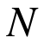 个量子计算节点组成的量子计算网络中。### 实施例 1
本实施例提供一种基于 Falcon-512 算法参数的分布式密钥协同方法，应用于由 个节点组成的量子计算互联分布式系统中。
1. 分布式密钥生成阶段
在系统初始化阶段，参与的量子计算节点 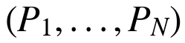 首先协商确定系统参数及门限值 。1. 分布式密钥生成阶段
各节点 依据缩放后的高斯参数 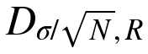 独立采样生成本地的多项式分片 和 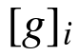。为了确保分片的有效性且防止恶意节点作恶，各节点需广播针对其分片的承诺 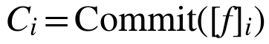，并执行分布式一致性检查，以验证聚合后的多项式 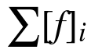 在模 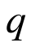 域上是可逆的。在系统初始化阶段，参与节点 首先协商确定系统参数及门限值 。
随后，节点间运行基于 MPC 的扩展欧几里得算法（MPC-XGCD）。该过程在密文域或秘密共享域中进行，各节点协作计算出满足 NTRU 方程 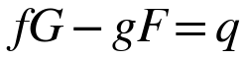 的陷门分片 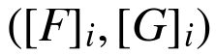，而无需在任何节点处恢复完整的私钥。最终，各节点将生成的私钥分片 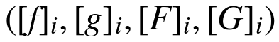 安全存储于本地。各节点 依据缩放后的高斯参数 独立采样生成本地的多项式分片 和 。为了确保分片的有效性且防止恶意节点作恶，各节点需广播针对其分片的承诺 ，并执行分布式一致性检查，以验证聚合后的多项式 在模 域上是可逆的。
随后，节点间运行基于 MPC 的扩展欧几里得算法（MPC-XGCD）。该过程在密文域或秘密共享域中进行，各节点协作计算出满足 NTRU 方程 的陷门分片 ，而无需在任何节点处恢复完整的私钥。最终，各节点将生成的私钥分片 安全存储于本地。
2. 离线预处理阶段
为了提高在线认证的效率，系统预先执行离线预处理。2. 离线预处理阶段
节点间利用基于 Kyber-KEM 的后量子安全 OT 协议建立基础信任通道，并通过 IKNP 等 OT 扩展协议高效生成大量 OT 实例。基于这些 OT 实例，节点协作生成 Beaver 三元组 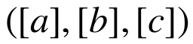，其中满足乘法关系 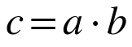。为了提高在线签名的效率，系统预先执行离线预处理。
为了防止错误的三元组影响计算结果，系统执行"牺牲"验证步骤，即随机选取并公开一半数量的三元组用于验证另一半三元组的正确性。验证通过的三元组被存入队列，供在线阶段使用。节点间利用基于 Kyber-KEM 的后量子安全 OT 协议建立基础信任通道，并通过 IKNP 等 OT 扩展协议高效生成大量 OT 实例。基于这些 OT 实例，节点协作生成 Beaver 三元组 ，其中满足乘法关系 。
为了防止错误的三元组影响计算结果，系统执行“牺牲”验证步骤，即随机选取并公开一半数量的三元组用于验证另一半三元组的正确性。验证通过的三元组被存入队列，供在线阶段使用。
3. 认证请求处理阶段
当量子计算网络接收到节点认证请求（如分布式量子计算任务授权、量子态传输协调等）时，首先通过共识层（如 Raft 协议）对请求进行排序和去重，确保所有节点针对同一消息进行签名。3. 签名请求处理阶段
各节点对消息 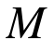 及随机数 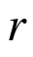 进行哈希运算，计算 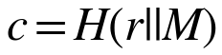 并将其映射到多项式环 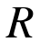 上，作为签名的公共输入。当系统接收到跨链资产转移等签名请求时，首先通过共识层（如 Raft 协议）对请求进行排序和去重，确保所有节点针对同一消息进行签名。
各节点对消息 及随机数 进行哈希运算，计算 并将其映射到多项式环 上，作为签名的公共输入。
4. 分布式签名生成阶段
步骤 S41：分布式采样。每个节点 独立从离散高斯分布 中采样得到 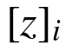。随后，节点结合本地陷门分片计算中间变量分片 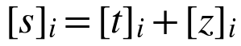，其中 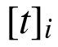 为与陷门及消息哈希相关的计算项。4. 分布式签名生成阶段
步骤 S42：协作拒绝采样。为了判定生成的签名是否泄露私钥信息，需计算签名向量的范数。各节点首先广播承诺 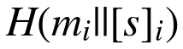 以锁定计算结果。接着，利用离线阶段生成的 Beaver 三元组，各节点在 2 轮通信内协作计算出范数平方 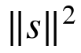 的分片，并重构全局范数。步骤 S41：分布式采样。每个节点 独立从离散高斯分布 中采样得到 。随后，节点结合本地陷门分片计算中间变量分片 ，其中 为与陷门及消息哈希相关的计算项。
步骤 S43：接受判定。各节点根据重构的全局范数计算接受概率 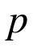。同时，节点间通过安全协议生成共享随机数 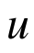。若 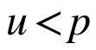，则判定当前签名有效；否则，丢弃当前结果，返回步骤 S41 重新采样。步骤 S42：协作拒绝采样。为了判定生成的签名是否泄露私钥信息，需计算签名向量的范数。各节点首先广播承诺 以锁定计算结果。接着，利用离线阶段生成的 Beaver 三元组，各节点在 2 轮通信内协作计算出范数平方 的分片，并重构全局范数。
步骤 S44：签名聚合。当签名被判定接受后，各节点揭示本地的签名分片 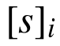。主节点或任意节点收集分片并计算 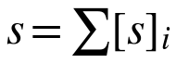，最终将 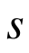 压缩为标准的 Falcon 签名格式，完成协同认证。步骤 S43：接受判定。各节点根据重构的全局范数计算接受概率 。同时，节点间通过安全协议生成共享随机数 。若 ，则判定当前签名有效；否则，丢弃当前结果，返回步骤 S41 重新采样。
步骤 S44：签名聚合。当签名被判定接受后，各节点揭示本地的签名分片 。主节点或任意节点收集分片并计算 ，最终将 压缩为标准的 Falcon 签名格式，提交至区块链网络。
实施例 2
本实施例涉及上述系统在量子计算节点硬件安全增强环境下的部署方案。### 实施例 2
在该实施例中，量子计算网络的经典控制节点运行于支持可信执行环境（TEE，如 Intel SGX 或 ARM TrustZone）的硬件平台上。本实施例涉及上述系统在硬件安全增强环境下的部署方案。
系统的核心密钥分片 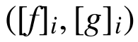 被持久化存储于 TEE 的密封存储（Sealed Storage）中，且在运行时仅存在于受保护的加密内存区域，任何外部进程（包括操作系统）均无法直接读取明文分片。在该实施例中，系统的计算节点运行于支持可信执行环境（TEE，如 Intel SGX 或 ARM TrustZone）的硬件平台上。
在节点加入量子计算网络前，需通过远程证明（Remote Attestation）机制向其他节点证明其运行的是未经篡改的、经过验证的认证程序代码。此外，TEE 内部的密码学运算逻辑采用恒定时间（Constant-time）实现，以防御缓存侧信道攻击。系统的核心密钥分片 被持久化存储于 TEE 的密封存储（Sealed Storage）中，且在运行时仅存在于受保护的加密内存区域，任何外部进程（包括操作系统）均无法直接读取明文分片。
在节点加入网络前，需通过远程证明（Remote Attestation）机制向其他节点证明其运行的是未经篡改的、经过验证的签名程序代码。此外，TEE 内部的密码学运算逻辑采用恒定时间（Constant-time）实现，以防御缓存侧信道攻击。
实施例 3
本实施例提供一种针对大规模量子计算网络的验证优化方案。### 实施例 3
为了降低认证验证成本，验证模块中预置了 NTT 变换所需的常数表，避免了运行时的重复计算。本实施例提供一种针对以太坊等高 Gas 费区块链网络的验证优化方案。
核心验证逻辑，特别是 NTT 变换和范数检查函数，采用高度优化的实现方式。通过精细的内存管理和指令优化，相比于标准实现，该方案能够降低约 30% 的计算开销。为了降低链上验证成本，验证智能合约中预置了 NTT 变换所需的常数表，避免了运行时的重复计算。
此外，对于高并发的认证请求，系统支持聚合验证模式。即把一段时间内的多个认证请求构建为 Merkle 树，仅对 Merkle 根进行一次 Falcon 签名。验证方只需验证一次签名及相应的 Merkle 证明，即可批量确认多个认证请求，从而显著分摊了单次认证的验证成本。合约中的核心验证逻辑，特别是 NTT 变换和范数检查函数，采用内联汇编（Inline Assembly/Yul）编写。通过精细的内存管理和指令优化，相比于标准的 Solidity 实现，该方案能够降低约 30% 的 Gas 消耗。
此外，对于高并发的跨链请求，系统支持聚合验证模式。即把一段时间内的多个交易请求构建为 Merkle 树，仅对 Merkle 根进行一次 Falcon 签名。链上合约只需验证一次签名及相应的 Merkle 证明，即可批量确认多个交易，从而显著分摊了单笔交易的验证成本。

附：性能对比数据图表
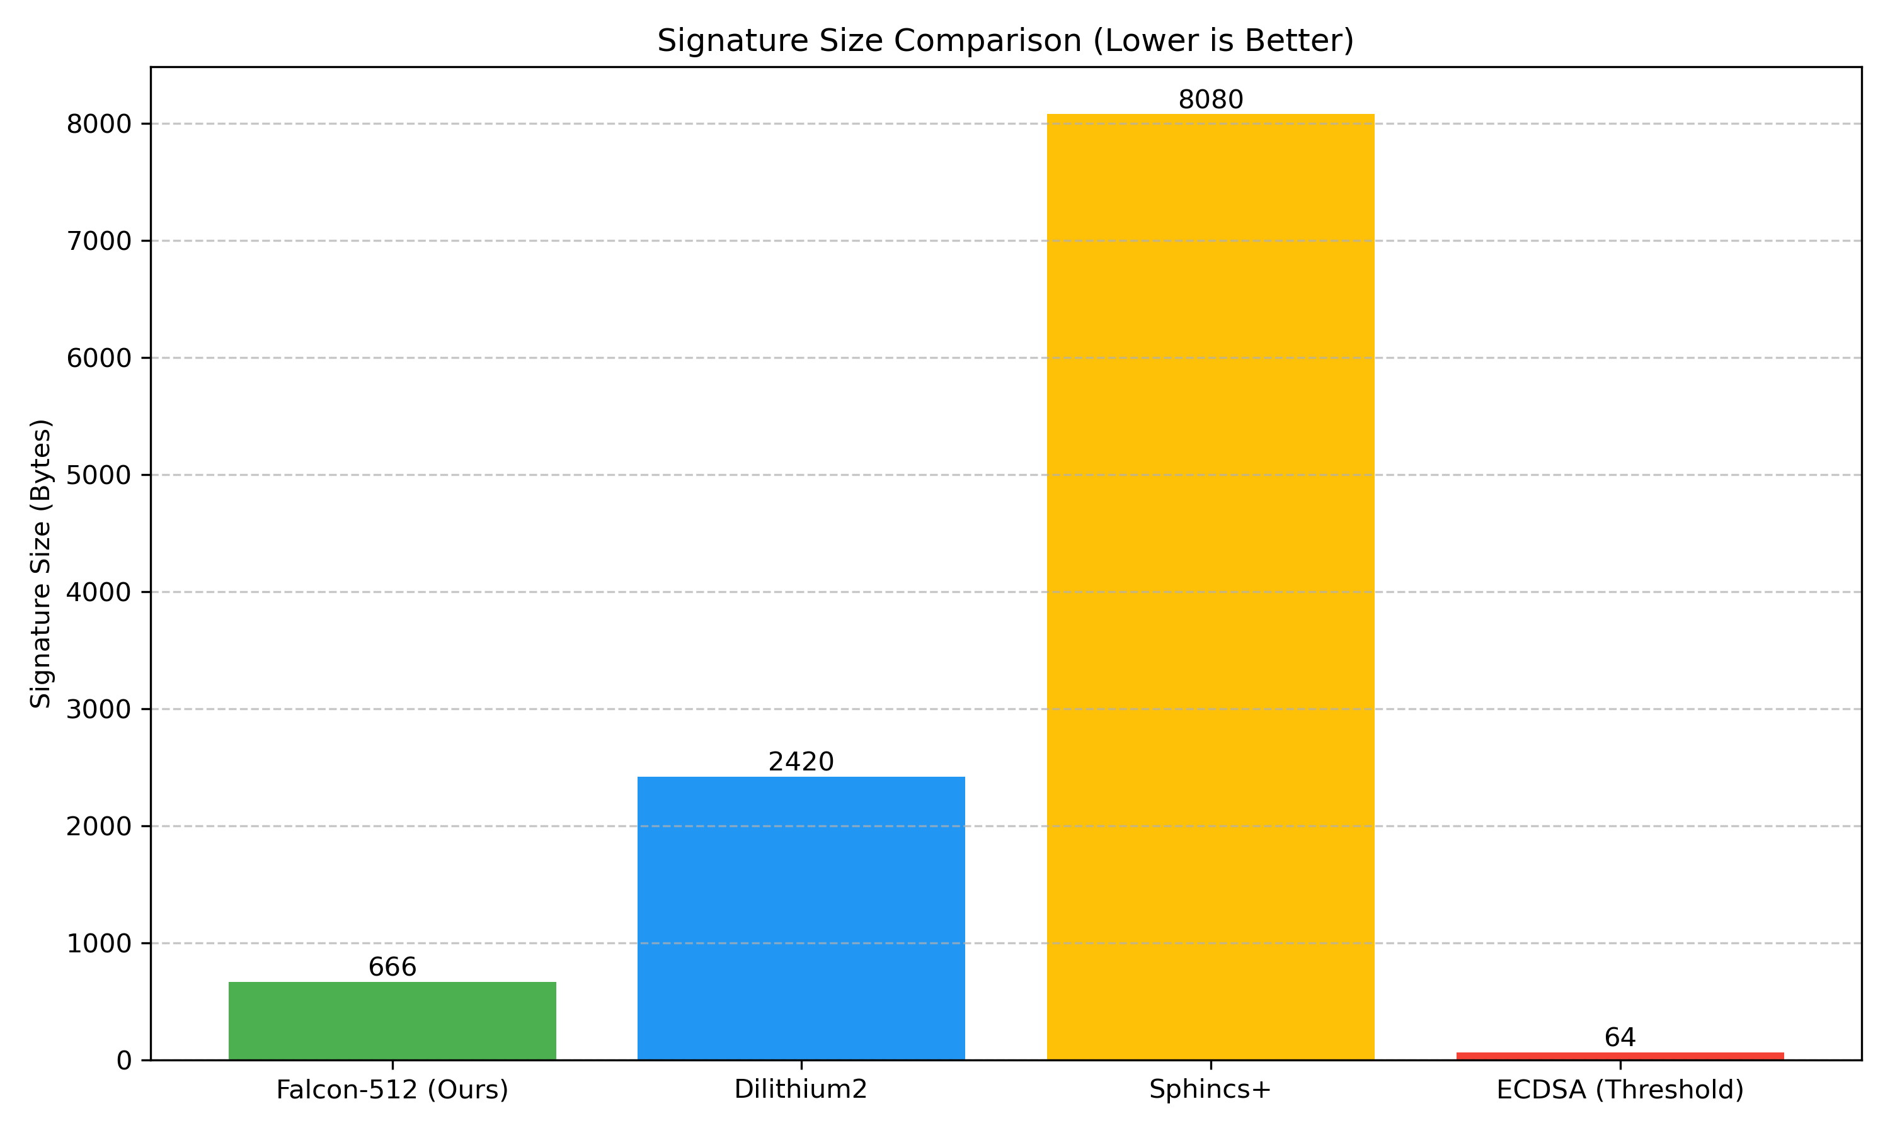
图 4：签名长度对比
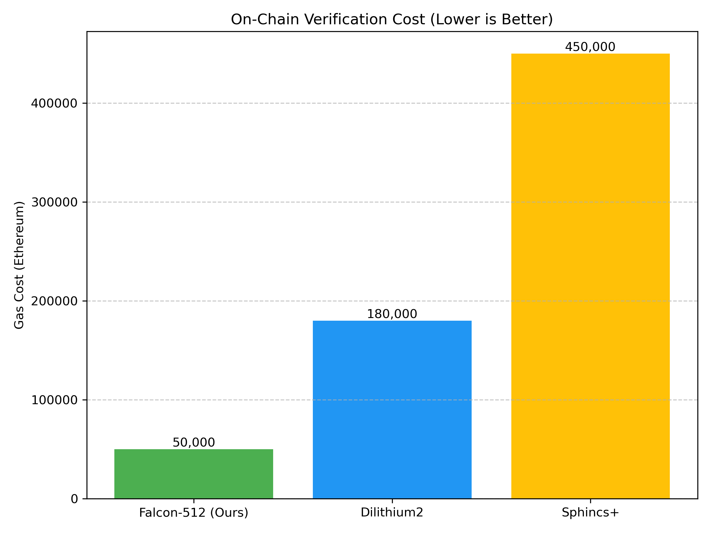
图 5：链上验证 Gas 消耗对比

